1. Setting route files

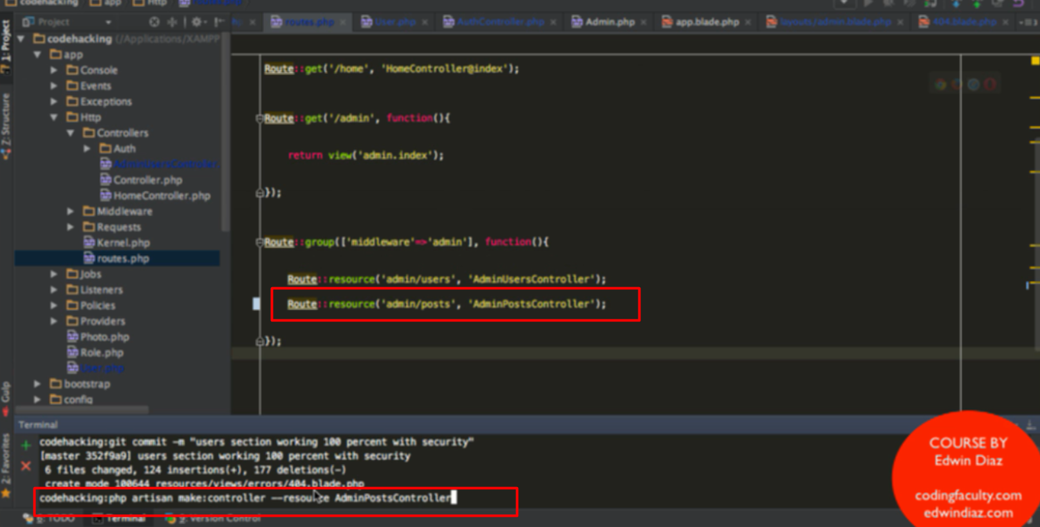

Tạo route cho post

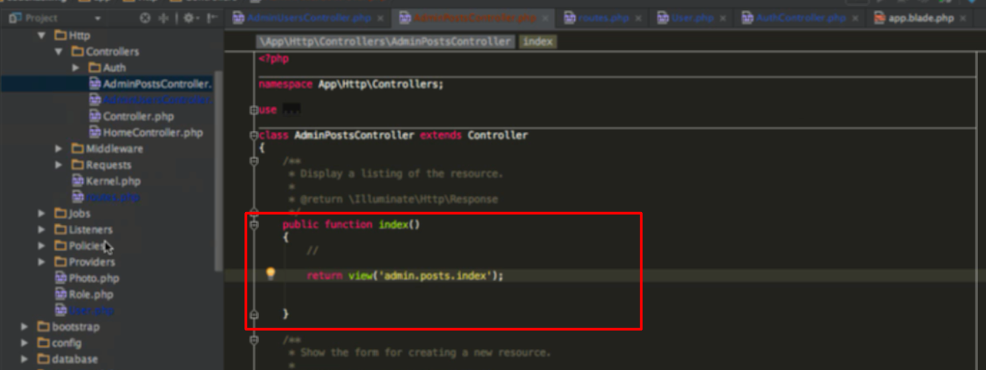

Tạo các route cho crud post và view tương ứng với controller resource

2. Migration

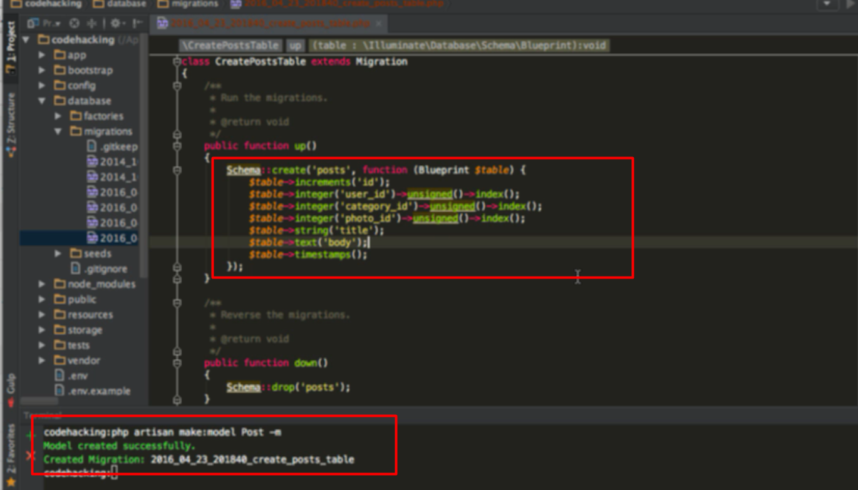

3. Displaying post

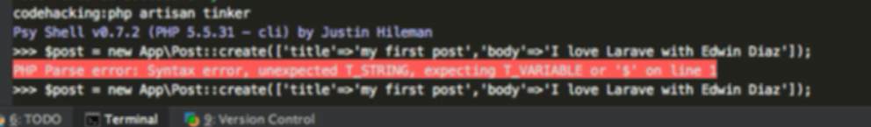

Dùng tinker để tạo dữ liệu

Thôi ngang đây cái chi lặp lại thì thôi hỉ, xem video thôi, viết cái chi mới thôi, chứ lão edwin ni nói lui nói tới nhiều vcl

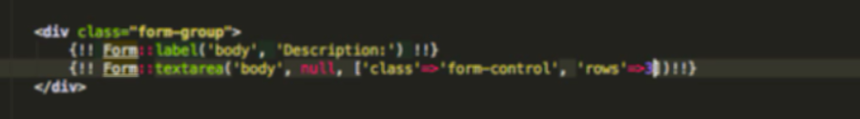

Text area

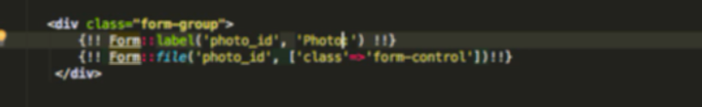

Photo

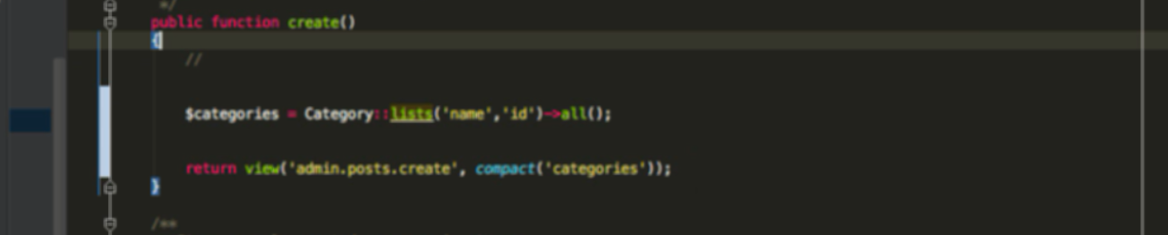

Dùng list



whereId

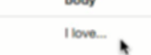

Chỉ hiển thị 7 ký tự nếu quá dài hiện …

19